『資質・能力の育成と評価』の勉強会〔４〕協議論点整理メモ R３年12月07日
「総探」の全体像（ストーリー）と評価の3観点

（１） 「総探」の構造の理解
◇ 今回のワークシートは，「総探」の学びの目標と自校の「育てたい生徒像」「育てたい資質・能力」などの理念的なことと評価とが，「総探」の全体像（ストーリー）として，バランスよく具現化できているかどうかについて，「見える化」してみることを意図しています。

（２）「目標を実現するにふさわしい探究課題」について
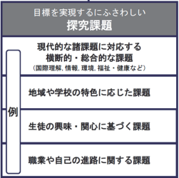
◇ 前回の協議〔３〕で取り上げた具体の探究課題の組み立て・
観点別評価を踏まえて，全体として右図の「例」に示されている
内容を踏まえたものになっているかどうかということと，学校として「育
てたい資質・能力」などの重点的な取組と連動できているかどうかが
大事な要素になります。
◇ 17名の方から協議用に提出のあったワークシート〔４〕の内容
としては前回の〔３〕との整合性が図られていて，右図の「探究課
題」の内容に沿ったものとして，ストーリー性に重きを置いた組み立
てにすべてがなっていました。（具体のテーマ的な内容については，
前回の〔３〕の整理メモに掲載。）
◇ 協議を通して話題になったことの中では，取組・展開内容の
「名称」の扱いには留意が必要だと思われます。
◆「総探」の内容の項目名・取組内容名の留意 ⇒ 次の要素の次元の違いを意識しておくことが必要
《理念的なこと》 ・・ 「育てる資質・能力」「探究的な学びの意義」などの理念的・教育論的な軸の範疇
《「総探」の「探究課題」》 ・・ 「探究」の学びとしての「探究課題」の名称に相応しい概念・用語の範疇
《実際的な素材》 ・・ 上記2つの範疇のことを授業として具現化するための「素材内容」の範疇
⇒ これらの次元の違いが混在したり未整理であったりすると，内容的には学級活動などとして機能する「進路
指導」との位置付け違いになったり，単なる調べ学習になったり，活動主義になったりする懸念があります。

（３）「探究」の3年間のストーリーの工夫点
◇ 「自校で育てたい資質・能力」との整合性
・・ 「総探」で「育成することを目指す資質・能力」の内容が，そもそも自校の「育てたい資質・能力」と整合性が図られているかは大前提となるほどの重要性ですが，私見では「マスタールーブリック」との連動性は細かな整合性にまで着目するのでなく要点としての整合性くらいで良いのではないかと思っています。むしろ，「マスタールーブリック」について限定確固とした1種類として位置付けるのではなくて，自校での様々な学びの中に介在する資質・能力の育成について，原理的原則的な「評価の考え方・規準」の《基本形・原型》のような位置付けをしておいて，「総探」での評価で仮に必要性が高ければ「総探用」として少し工夫するとか，教科・科目の固有の目的に応じて少し工夫するなどの方式の方が良いように思っています。
◇ 成果物・発表会などの「到達点」の位置付け
・・ 3年間，1年間の授業の活動の中での「節目」としての成果物・発表会などは意義が大きく重要になりますが，そうした設定でより重要になるのが「事前設定」だと思っています。生徒自身が予め「水準的な目標設定」をどこに置いているかということや，考察・探究の内容だけでなく「成果物・発表会等」に向けた準備・段取りの仕方・構成要素などの理解と実践も含めた取組が，評価（自己評価・相互評価・教員評価など）と連動できているかということなどの《事前組み立て》が特に重要だと思っています。
◇ 探究サイクルの設定回数
・・ 3年間の全体ーストーリーで，かなりの吟味が必要なのが，「探究サイクル」について，どのレベルのものを何回設定するかは大事な点だと思っています。学校事情・教員の指導力・生徒の対応力などを考え検討したうえで，「ミニ探究サイクル」的なものを位置付けるかどうかや，どの程度の期間設定で「探究サイクル」を回すのかなど，まさに検討・吟味が必要だと思います。
◇ 上級生等の成果物（調整・研究成果）の継承の工夫と「手本事例」としての上級生の位置付け
・・ 教育的な目論見としては，「総探」における調査・研究などについて，上級生の成果物をどのように位置付けたり活用したりするかも大事な要素だと思っています。成果発表会を下級生が見る企画なども含めると，学校事情・生徒状況などによって，「踏まえ方」や「活用の仕方」も多種多様な相違があるくらいのイメージになります。地域のフィールドワークや相手がある活動なども，同じレベルの取組を毎年同じレベルで行うのは歓迎されにくいと思われますし，学校としての継続性の意義も弱いと思われます。
◇ 個人研究とグループ研究の使い分け
・・ 調査・研究などの探究活動を個人単位で取り組むか，グループ活動として行うかは，取組内容やテーマ性との関連，協働活動の位置付け方，授業の中での場面設定の際の 「意図の明確化」などが大事な要素になりますが，同時に，評価の在り方とも連動させた整理が大事になることと思っています。
◇ 「探究スキル」の身に付け方の段取り
・・ 探究概念の理解，データ処理のスキル，フィールドワークの手法などの「探究スキル」について，実際に探究活動を行う前段などに，まとまった単独テーマとして位置付けて独立して扱うか，「探究サイクル」の実際の取組と連動させて段階的にスキルが高まるように組み立てるかなどは，「総探」のストーリー性，生徒の実状，教員の指導力などと一体的に検討しておくことは必要なことだと思っています。

（４）観点別評価との連動
◇ 前回の協議〔３〕では，ある「テーマ・単元のまとまり」に関する評価の在り方について扱いましたが，今回は，評価についても「全体像」としての在り方に加えて，最終的な記録としての指導要録への記録について，共有・意見交換を行いました。
◇ 《学習評価の在り方ハンドブック（高等学校編）文科省・国研》による基本的な整理
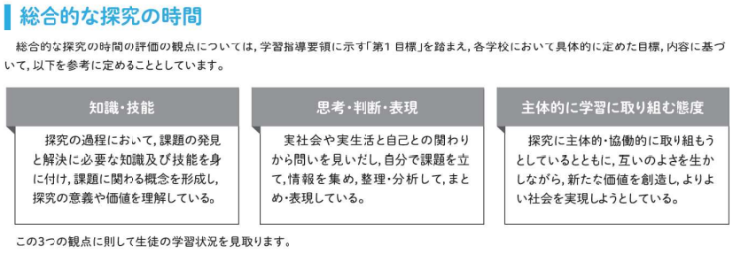

・・ こうした３観点を年間計画の中で，どの場面で，どの程度の回数設定で，どの資料・活動などを対象資料としながら，バランスを図りつつ評価を位置付けていくかという段取りが重要になります。

◇ 行動観察の意義は大きいものの・・・・
・・ 「主体的に学習に取り組む態度」の評価に関する協議の中で，行動観察についての協議になりました。調査・研究，或いはグループ活動の中で，「態度」の評価で行動観察は大事であるとする考えと，確かに大事ではあるが，高校生の学習活動における行動観察の意義とその評価の客観性の担保の仕方と観察に掛ける労力の全体を考えると，むしろ割り切った手法の方が妥当性が高いのではないかとする考えとの違いです。前回の〔３〕の論点整理メモに同趣旨のことを既に書いていますので，ここでの重複は避けますが，個人的な命名ですが「パフォーマンス・ワークシート」の活用や，毎時間の振り返りシートを工夫しておいて，更にその振り返りシートの単元全体や学期全体を振り返って，自分が学んだ内容や学び方の全体について自己分析・自己整理する方式にしておいて，それのワークシートなどを評価資料として扱う方式がより有効なのではなかろうかと思っています。
◇ 評価結果の生徒本人提示
・・ 「総探」に関して，生徒自身が取り組んだことの「形にのこる物」としては，ポートフォリオの意味を有するワークシート・資料類，相互評価シート，成果物などがありますが，教員からの評価コメントなどが「形にのこる」ことは，私が知り得ている範囲ではあまり無いように思っています。私見的な提案になりますが，学期単位か年単位で，A4一枚程度のシート形式で，例えば，当該期間の学習活動として「本人が扱った素材」と「自分が整理した，自分が学んだ内容（学び方・探究の理解）」と「教員による評価コメント」を《学びと評価シート》として節目に生徒に渡しておくことは，記録としても次への指針としても有効なのではなかろうかと思っています。
◇ 指導要録への記載
・・ 今回のワークシートでは，新しい指導要録の様式について，参加者個々人が今までの「総学・総探」の記述手法をもとに試案的に取り組まれた状況になりました。私も文科省の通知文や各県教委の記入例なども確認しましたがこれという整理イメージに辿り着けませんでした。協議の中で「愛媛県教委の中学校の指導資料」が分かりやすいとの情報をいただき，確認したところ，確かに簡潔な記載例が示されていましたので，広島県教委の指導がどのようなものになるかは未知数ですが，参考になると思い紹介しておきます。

